苏州市第九人民医院不锈钢护栏需求

序号 | 项目名称 | 项目特征 | 数量 | 单位 | 单价 | 合价 | 备注
1 | 定制304不锈钢护栏 | 立柱80*80，壁厚1.2，横栏25*50，壁厚1.0,10公分圆头，底座150*150.厚度1.5贴反光膜 | 96.00 | 米 |  |  | 拆除旧护栏，安装新不锈钢护栏

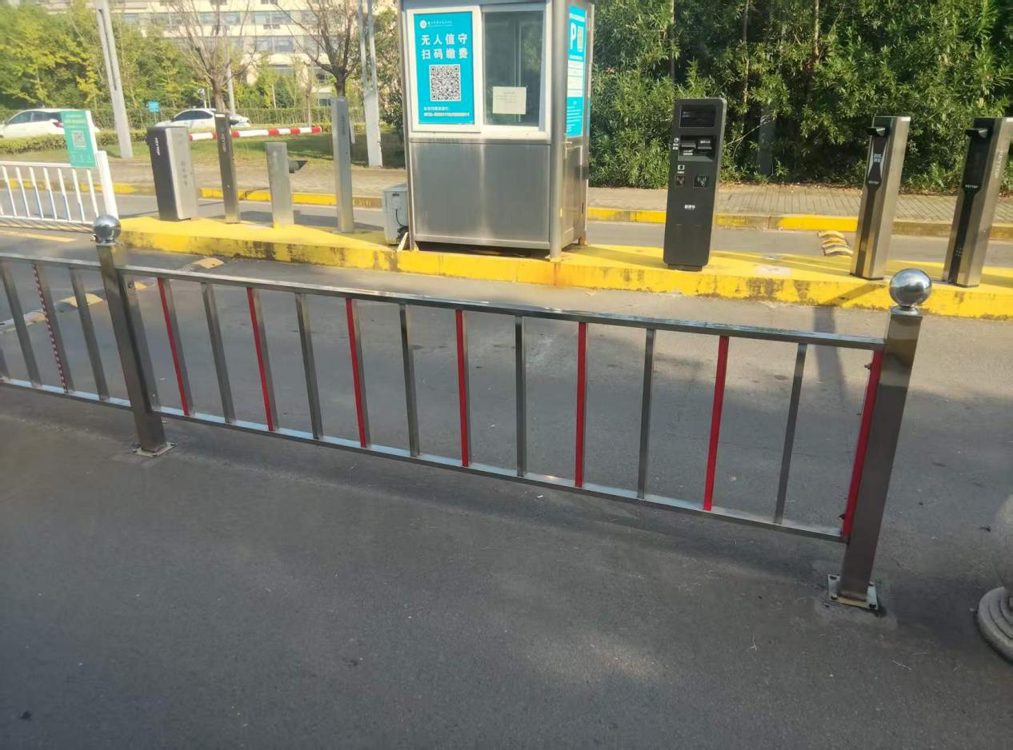

注：合同签订后15天内完成

